任务5-1实验指导

本任务主要学习线程同步（使号量的使用）。

一、创建项目，项目名称命名为“semaphore”

二、编写代码

复制“操作指导\5-1”目录下的 car_beep.c、main.c文件到项目中的applications目录下，覆盖原项目中的同名文件，结果如下：

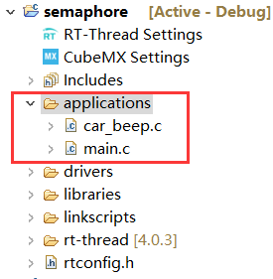

三、编译下载

**四、程序测试**

（1）启动系统并打开终端，观察终端打印如图5-3（a）所示，可以看到，当没有按键事件发生的，系统一直在LED线程和tidle0线程来回切换，不会执行BEEP线程。

（2）按下按键，蜂鸣器发出响声，同时观察到终端打印如图5-3（b），可以看到，按下按键后，系统切换到BEEP线程运行，松开按键后，BEEP线程因获取不到信号量而被挂起。

（3）把car_beep.c文件的预处理宏定义USE_INTERRUPT_CABACK注释掉，即把代码修改为扫描方式，如下：

//#define USE_INTERRUPT_CABACK

重新构建工程并下载启动系统，观察终端输出如图5-3（c），可以发现，BEEP线程在没有按键事件发生时也一直在抢占CPU资源。

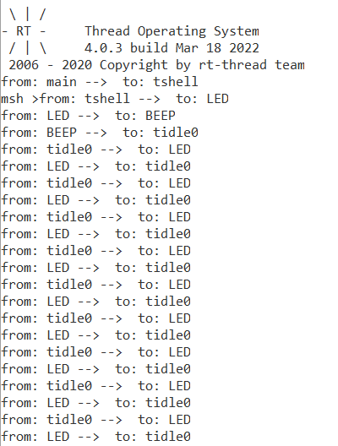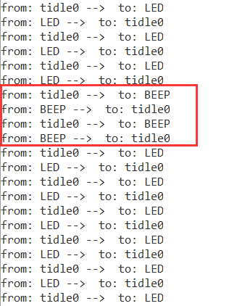 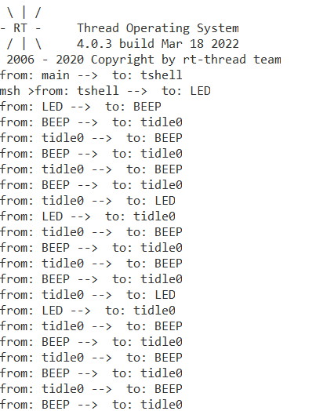（a） （b） （c）

图5-3 按键测试